Hướng dẫn công việc máy làm sạch siêu âm
超声波清洗机作业指导书
OG066

Soạn thảo / 编 制 ： 赖奇伯
Xem xét / 审 核 ：
Phê duyệt / 核 准 ：
Phiên bản / 版 本 ： 01
Ngày soạn thảo /制作日期：2025/11/18
Ngày sửa đổi / 修订日期 ：2025/11/18

Ngày ban hành / 发行日期：2025/11/18
Ngày áp dụng / 实施日期 ：2025/11/18
------------------------------------------------------------
Do Công ty Điện tử Glam ban hành
格琳电子有限公司发布
Không được sao chép khi chưa được cho phép
未 经 许 可 不 得 翻 印

BIÊN BẢN THEO DÕI THAY ĐỔI TÀI LIỆU
文件变更履历表
Phiên bản  版本 | Phiên bản  变更章节 | Chương mục thay đổi/变更事项 | Nội dung thay đổi  拟案单位 | Đơn vị đề xuất  拟案人 | Người đề xuất  修订日期
1.0 |  | Tài liệu đã được nâng cấp hoàn toàn lên phiên bản 1.0 có bìa  文件全面升级1.0版,加封面 | Sản xuất  制造 | Dựa vào Qibo  赖奇伯 | 2021.6.9
Model máy: 4036ST
机器型号：4036ST
Hình minh họa:
图示：

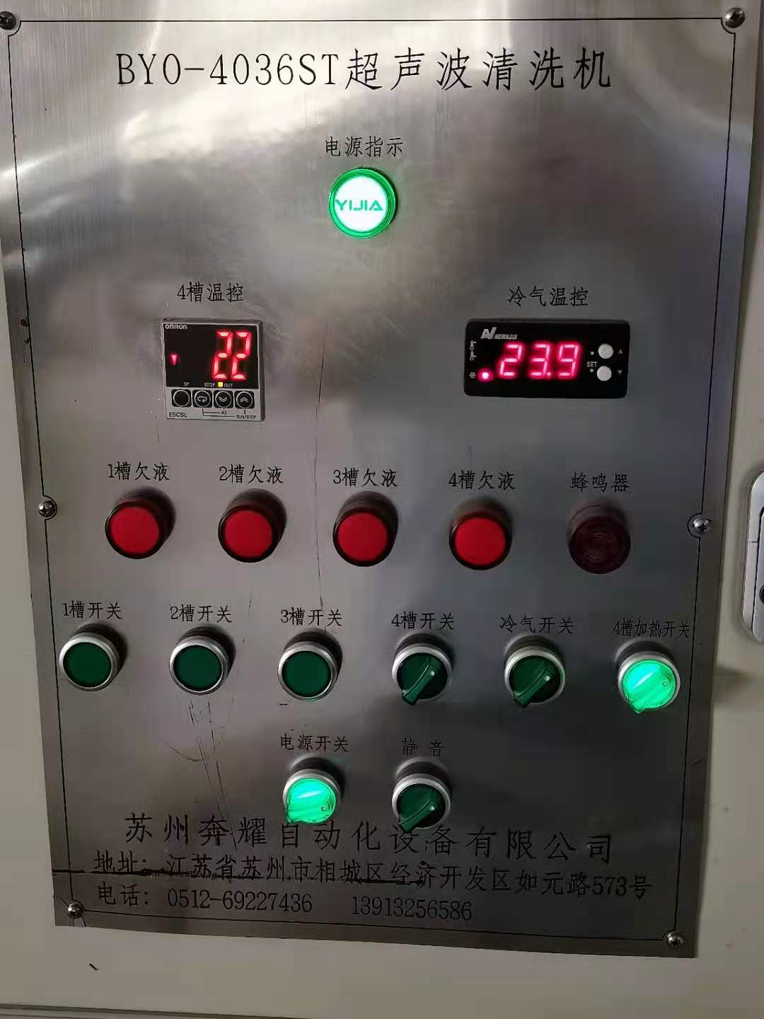
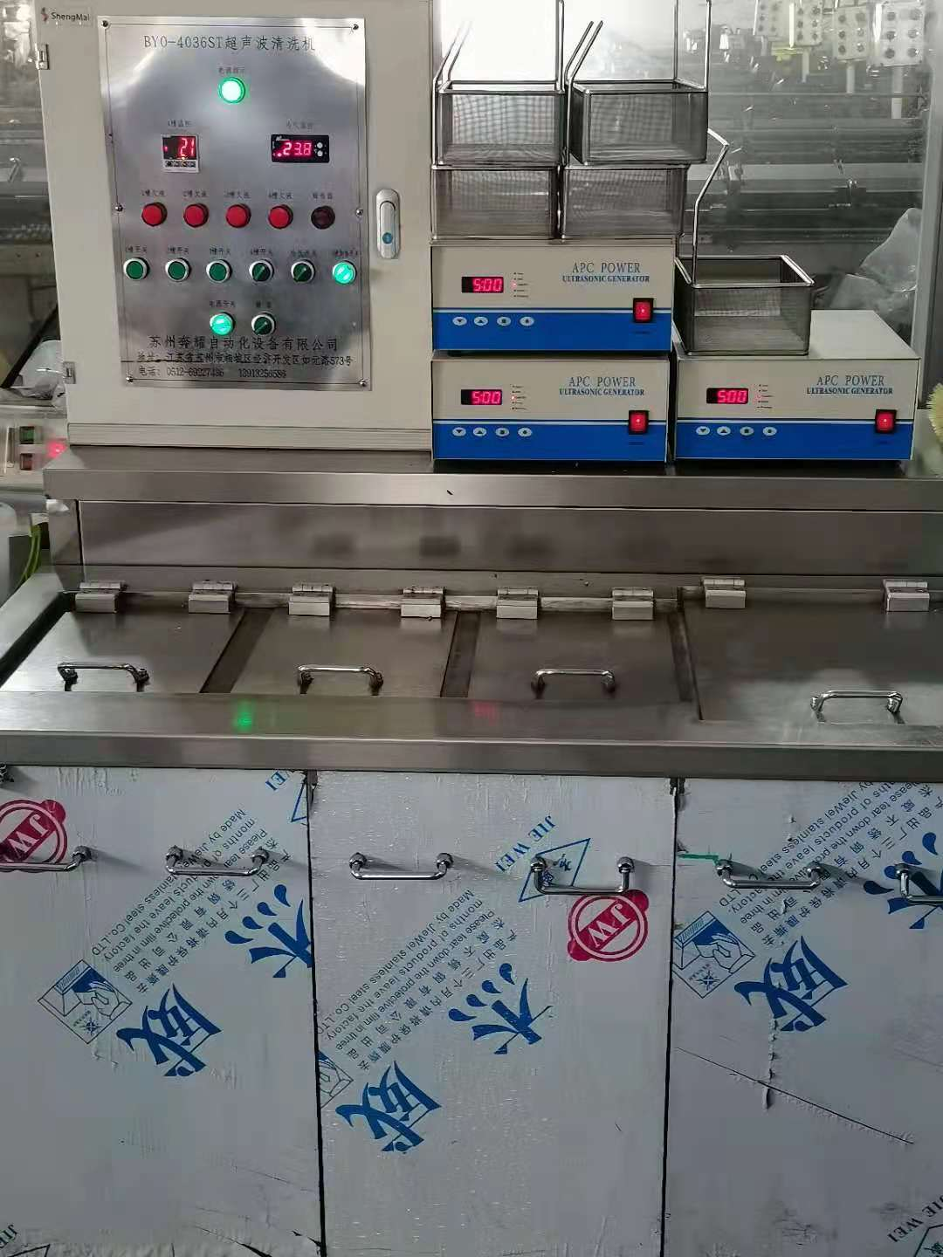
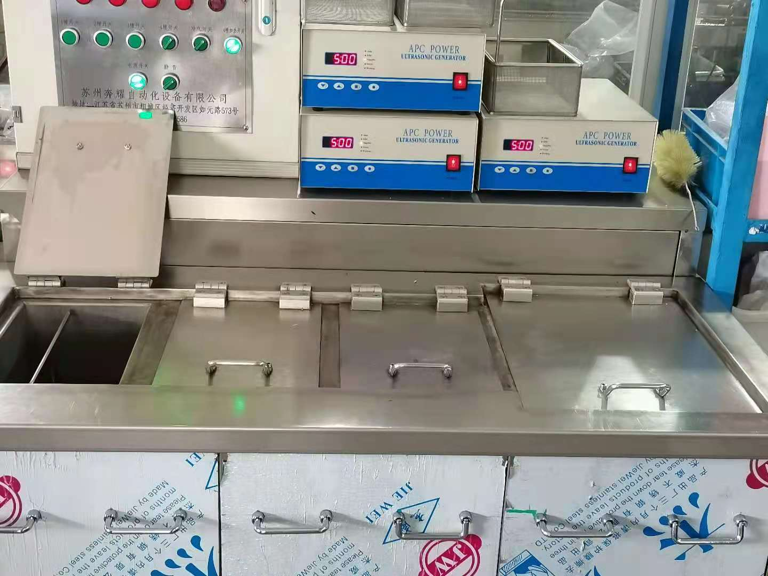
1. 2. 3.

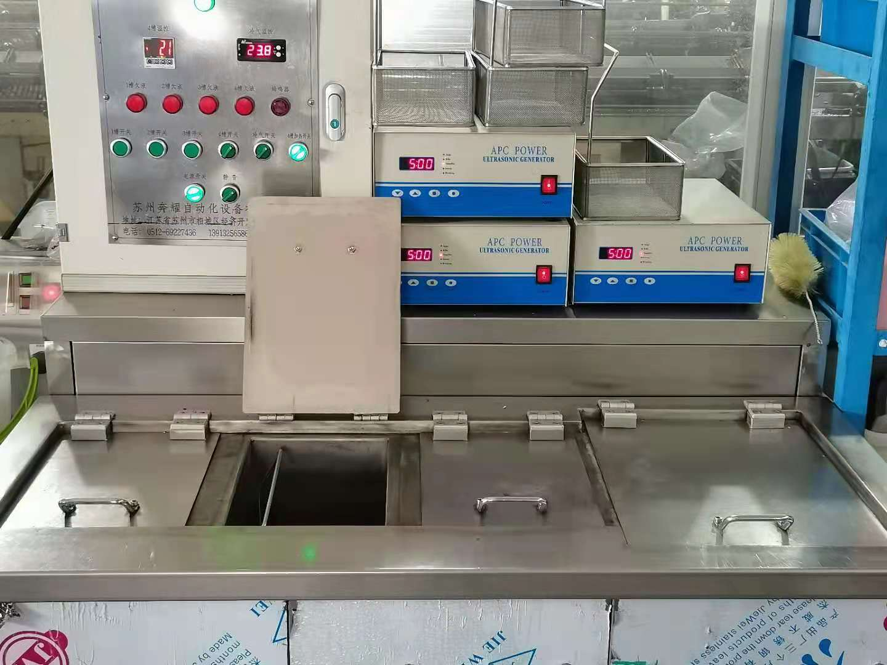
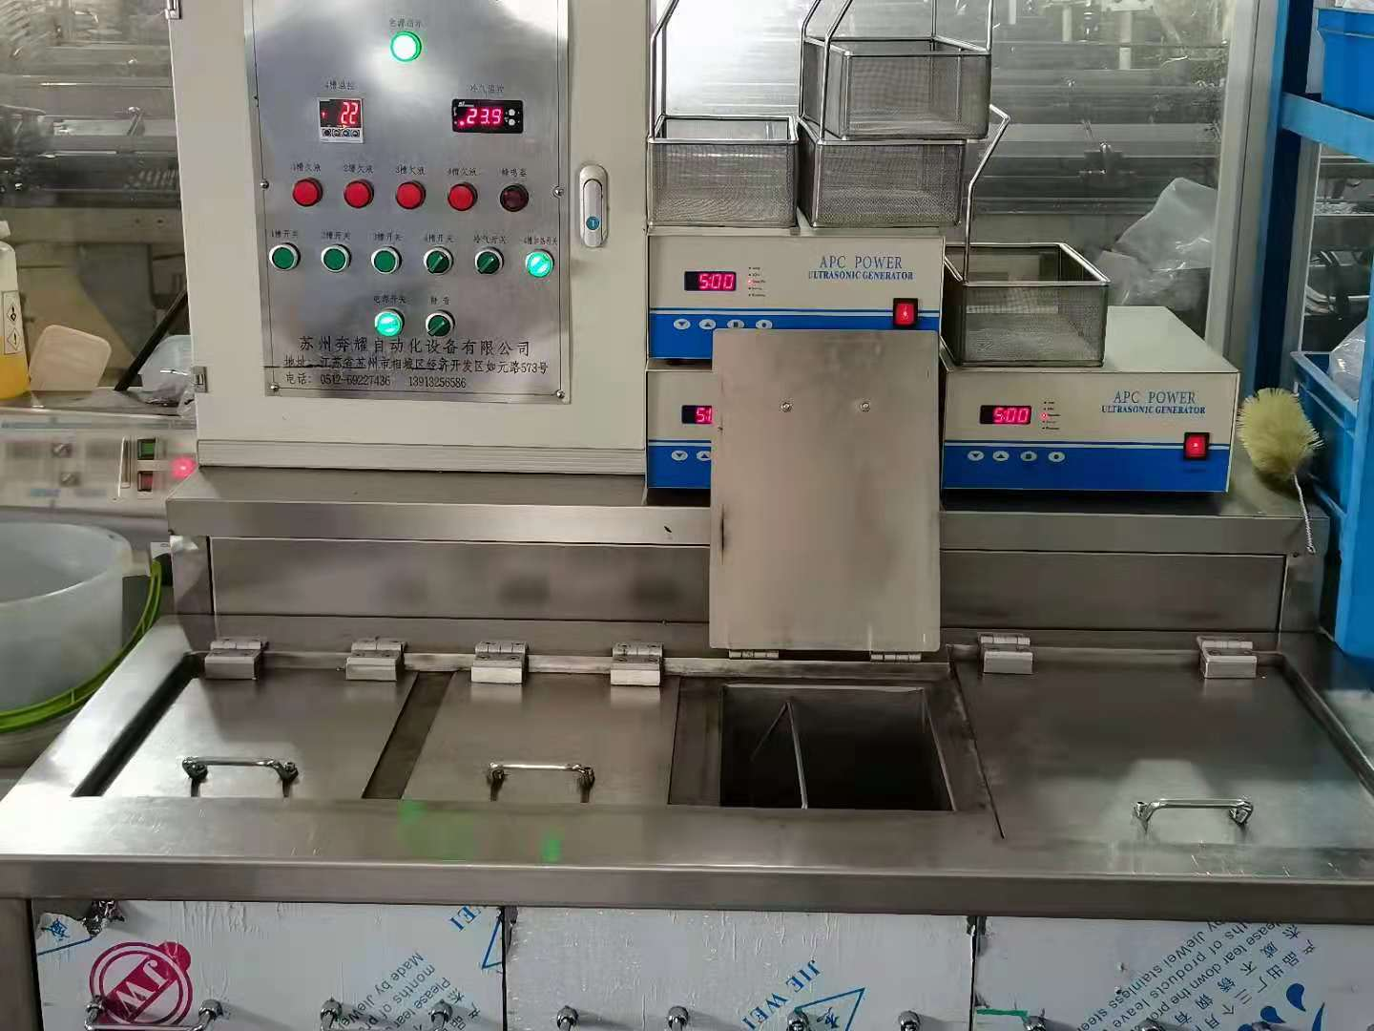
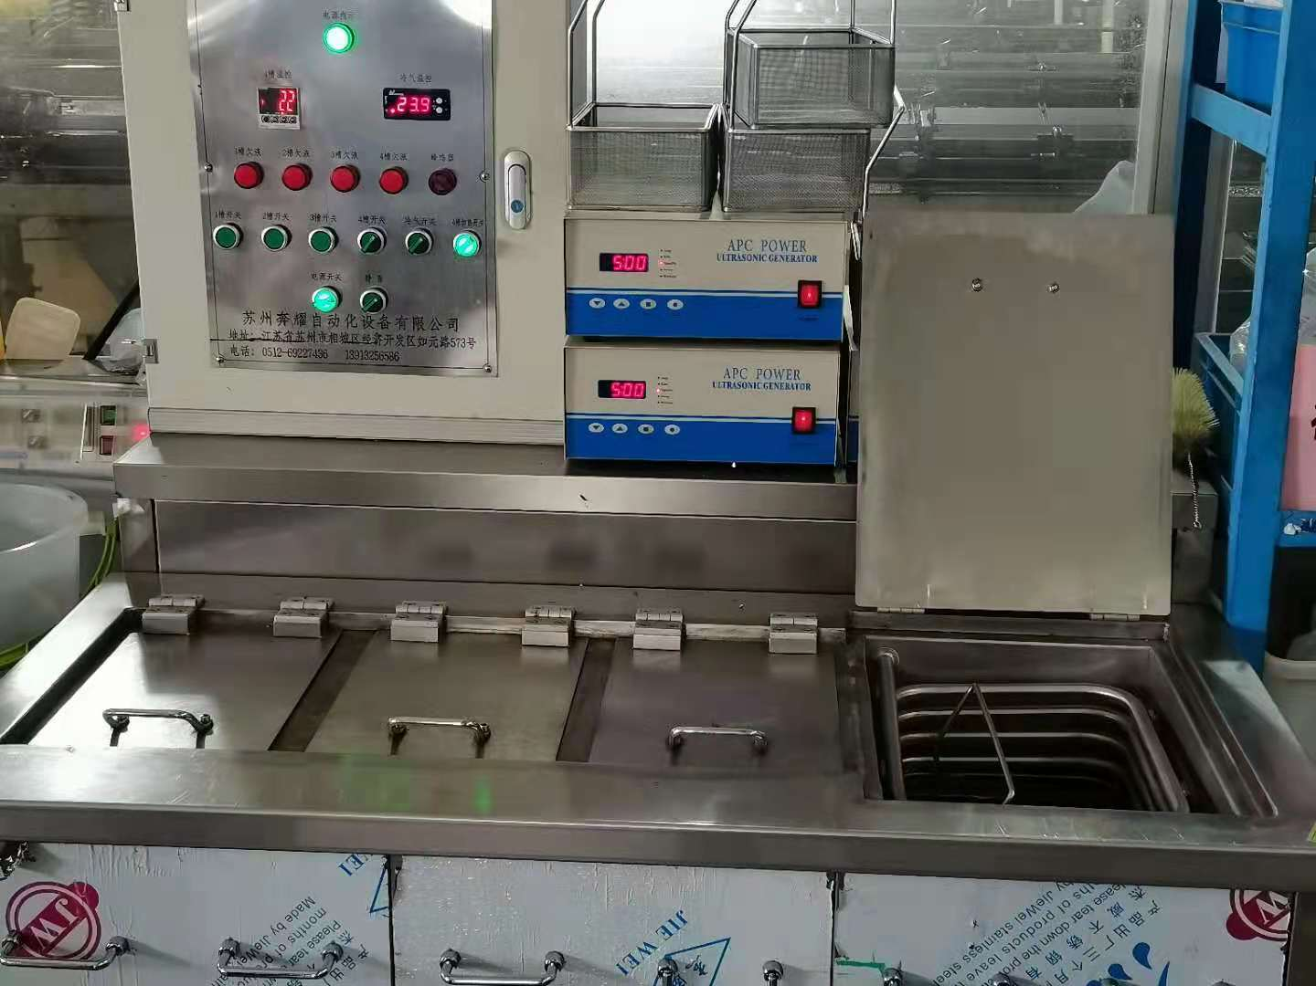
4. 5. 6

Quy trình vận hành máy làm sạch siêu âm 4036ST
4036ST超声波清洗机操作流程
(1) Bật nguồn và kiểm tra dung dịch tẩy rửa hydrocarbon có ở mức bình thường hay không, như Hình 1;
将电源打开并检查碳氢清洗剂是否在正常液位，如图一；
(2) Đợi thanh nhiệt ở vị trí thứ 4 phía trên bên trái bảng điều khiển đạt 80°C, sau đó mới vận hành thiết bị, như Hình 2;
待面板左上角第4槽的温度加热到80度，才可以操作设备，如图二；
(3) Cho ốc vít vào ngăn thứ nhất, cài đặt thời gian 5 phút, như Hình 3;
将螺丝放进第一槽，时间设定5分钟，如图三；
(4) Sau khi ngăn thứ nhất kết thúc, chuyển ốc vít sang ngăn thứ hai, cài đặt thời gian 5 phút, như Hình 4;
待第一槽结束后，再把螺丝放到第二槽，时间设定5分钟，如图四；
(5) Sau khi ngăn thứ hai kết thúc, chuyển ốc vít sang ngăn thứ ba, cài đặt thời gian 5 phút, như Hình 5;
待第二槽结束后，再把螺丝放到第三槽，时间设定5分钟，如图五；
(6) Sau khi ngăn thứ ba kết thúc, cần kiểm tra lại nhiệt độ ngăn thứ tư đã đạt 80°C chưa. Khi xác nhận xong, cho ốc vít vào ngăn thứ tư, cài đặt thời gian 5 phút, như Hình 6;
待第三槽结束后，需先检查第四槽温度是否达到80度，确认好后，才可将螺丝放入第四槽中，时间5分钟，如图六；
(7) Sau khi ngăn thứ tư kết thúc, lấy ốc vít ra, hoàn tất quá trình làm sạch.
待第四槽清洗结束后，把螺丝取出，即清洗完成；

